

**QUALIDADE DE SOFTWARE**

Marcos Adriano Zandonadi Pereira

Análise de Qualidade

Cariacica

2022

# RESUMO

Apresentaremos neste trabalho uma avaliação de um produto entregue pela marca Havic, que visa equipamentos eletrônicos com um melhor custo benefício. Avaliaremos os prós e contras do produto e o parecer após tempo de uso.

# SUMÁRIO

1. RESUMO 2

2. SUMÁRIO 3

3. INTRODUÇÃO 4

4. O PROJETO 5

4.1 Detalhes do produto ou serviço 5

4.2 Tabela de Análise 5

4.3 Relatório 6

4.4 Evidências 7

4.5 Onde encontrar 8

5. CONCLUSÃO 8

6. REFERÊNCIAS BIBLIOGRÁFICAS 8

# INTRODUÇÃO

Avaliaremos o produto KB435L, um teclado mecânico com um melhor custo benefício no mercado, visando a utilização para jogos e para o trabalho.

Levantaremos os prós de sua utilização durante o dia, a textura de teclas, qualidade de construção e contras após o período de uso.

Este trabalho trará esclarecimento para o público que procura um teclado mecânico no mercado brasileiro, focado em custo/benefício.

# O PROJETO

## Detalhes do produto ou serviço

|  |  |
| --- | --- |
| **Nome do produto ou serviço:** | **KB435L** |
| **Fabricante:** | **Havit** |
| **Tempo de uso:** | 2 anos |
| **Outros detalhes relevantes sobre o produto:** | **Teclado mecânico, switch brown, ABNT2. Tamanho 60%.** |

## Tabela de Análise

|  |  |  |
| --- | --- | --- |
| **Característica** | **Sua percepção** | **Referência da evidência [caso tenha]** |
| **Usabilidade:** | Boa usabilidade, teclas de bom tamanho, switch durável e confortável de apertar, iluminação satisfatória. |  |
| **Matéria prima:** | Construção em plástico, com um anel envolta de metal. Pez com detalhe em borracha. Bem construído. |  |
| **Performance:** | Durante os anos de uso não tive problemas para teclar e ele possui um bom conforto caso utilizado durante muito tempo. Para jogos possui uma tecnologia de ghost caso precise clicar em mais de uma tecla por vez. |  |
| **Design:** | No anel que envolta o teclado, durante o uso e caso transpire pelas mãos pode ocorrer de dar choque. Na parte de cima do corpo do teclado ele possui uma textura facilitando que agarre sujeira. |  |
| **Custo/Benefício** | Possui um custo acessível e de entrada no mercado brasileiro. Entrega boas tecnologias e sem contar do padrão ABNT2. |  |

## Relatório

Como dito acima o teclado da marca Havit possui um bom custo benefício, entregando boa qualidade de construção e diferenciais satisfatórios para o valor gasto. Já foi utilizado em outros momentos por outras pessoas que elogiaram o produto e fizeram suas considerações para os mesmos pontos levantados neste relatório.

## Evidências

Exemplos de evidências:  
  
Foto:

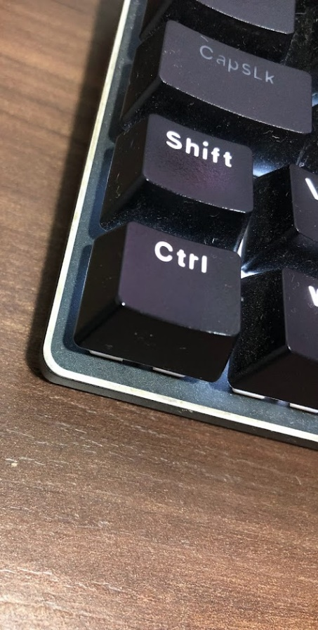  
Imagem 1: Anel de metal.

Foto:

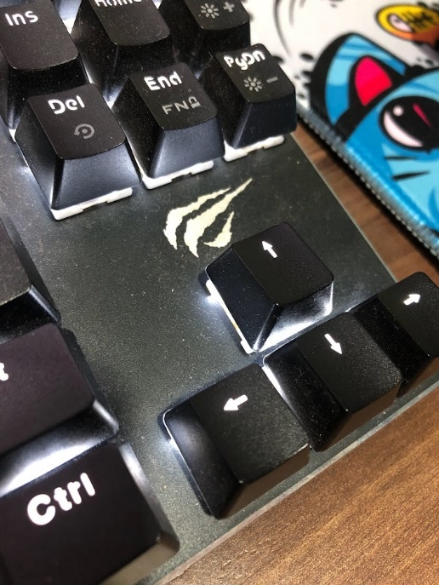

Imagem 2: Acabamento áspero.

## Onde encontrar

Pode ser encontrado em lojas online.

Amazon: <https://www.amazon.com.br/Teclado-Mec%C3%A2nico-HV-KB435L-Brown-Anti-Ghosting/dp/B07F7J2H7Q/ref=asc_df_B07F7J2H7Q/?tag=googleshopp00-20&linkCode=df0&hvadid=379725868941&hvpos=&hvnetw=g&hvrand=12720416169566323156&hvpone=&hvptwo=&hvqmt=&hvdev=c&hvdvcmdl=&hvlocint=&hvlocphy=1031552&hvtargid=pla-778976325748&psc=1>

# CONCLUSÃO

Concluímos neste trabalho que o teclado Havit KB435L possui muitas qualidades para o custo no mercado, entregando eficiência e conforto a quem utiliza, prezando durabilidade e qualidade no produto final.

# REFERÊNCIAS BIBLIOGRÁFICAS

Seguir regras ABNT